|  |  |  |
| --- | --- | --- |
| Image | |  |
| PROJET AirIQPrédiction de la pollution de l’air à Lille : | | |
| *Réalisé par* :Alexandre VEREPTMohamed BENALOUARMaxime THOOR |  | |

|  |
| --- |
| Image |
| SOMMAIRE :   I – Etat de l’art  II – Modèle prédictif pour l’indice de qualité de l’air  III – Gestion de projet |

Introduction

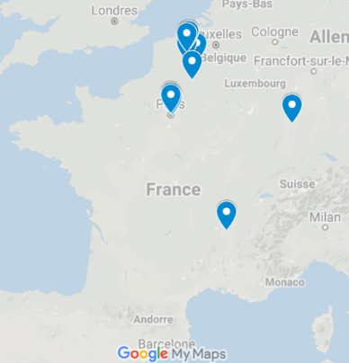

Selon un classement établi dans le rapport de AirVisual[1] en 2018, Lille est la neuvième ville en France où le taux de concentration est le plus élevé (de l’ordre de 14,3 μg/m3 contre 17,6 μg/m3 à Saint-Denis, première du classement, en région parisienne). Aujourd’hui, le Nord de la France est la région la plus touchée par la pollution de l’air puisqu’elle ne possède pas de moins de 4 villes dans le top 10 avec Valenciennes, Douai et Roubaix.

Ainsi, savoir prédire l’indice de qualité de l’air dans la métropole de Lille est un challenge important dans un contexte de changement climatique. Cet indicateur peut permettre aux habitants d’être davantage informés sur une des problématiques environnementales du quotidien. Plus globalement, cela a même des conséquences à court terme sur la métropole comme la gratuité des transports, la circulation alternée ou l’augmentation des pathologies respiratoires lors des pics de pollution.

L’objectif de ce projet va alors consister à prédire l’indice de qualité de l’air à Lille avec 2 facteurs facilement mesurables à l’échelle locale : la température et l’humidité.

**PROBLEMATIQUE : Par quelles étapes sommes-nous passés pour arriver à là où nous en sommes aujourd’hui ?**

### I –

### II –

### III – Gestion de projet

Afin d’atteindre notre objectif dans un temps imparti, nous avons dû mettre en place une gestion de projet indispensable au bon déroulement du projet.

### Conclusion

1. AirVisual se base sur les données gouvernementales publiques et les données de l’Agence Européenne pour l’environnement.